**风华中学高二地理等级考模拟卷（13）**

**班级 姓名 学号**

**一、选择题（40分）**

1．在当天20：00观测北极星，第二天再观测到北极星在同一位置应该是什么时间（ ）

A．21时 B．20时3分56秒

C．19时56分4秒 D．20时56分4秒

2．下列各组地表形态中，由侵蚀作用形成的是 （ ）

A．三角洲、戈壁 B．沙滩、曲流

C．河流峡谷、风蚀洼地 D．新月形沙丘、海蚀崖

3．日本多火山、地震的原因是 （ ）

A．位于太平洋板块之上，地壳极不稳定

B．位于亚欧板块与太平洋板块的张裂地带，地下岩浆活动频繁

C．日本群岛属于火山岛，火山频繁爆发，诱发频繁地震

D．位于环太平洋火山、地震带上，地壳活动比较活跃

4．下图中甲、乙、丙、丁四个半岛或岛屿上的火山。下列说法正确的是 （ ）

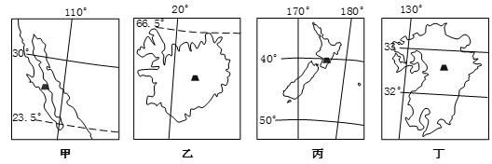

A．甲火山位于美洲板块与太平洋板块生长边界

B．乙火山位于亚欧板块与美洲板块的消亡边界

C．丙火山位于印度洋板块与太平洋板块消亡边界

D．丁火山位于亚欧板块与太平洋板块的生长边界

5．天雨新晴，北风寒彻，是夜必霜。造成“是夜必霜”，其原因是 （ ）

A．雨后的夜晚气温必定很低

B．受冷气团影响，加之晴朗的夜晚，大气逆辐射较弱

C．晴朗的夜晚，地面辐射减弱

D．晴朗的夜晚，大气逆辐射加强

6．全年受乙气流影响明显的地区，植被类型是 （ ）

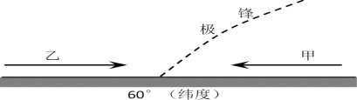

A．亚热带常绿阔叶林 B．亚热带常绿硬叶林

C．温带落叶阔叶林 D．亚寒带针叶林

7．著名旅游目的地国塞浦路斯地处亚洲西部，被誉为地中海中的明珠、，该国属于 （ ）

A．亚热带常绿阔叶林带 B．温带落叶阔叶林带

C．温带落叶阔叶林带 D．亚热带常绿硬叶林带

8．北极地区冰川日益减少，引起该环境问题的人为原因有 （ ）

①气候周期性波动 ②全球森林面积减少

③人类大量使用矿物燃料 ④冰箱、空调的大量使用

1. ①② B．②③ C．③④ D．④①

9．下图示意我国位于东北河流主要的三种补给类型图中①②③。推测该河流补给类型（ ）

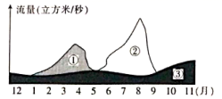

A．①为地下水补给 B．②为雨水补给

C．③为季节性积雪融水 D．③为冰川融水

10．读下图，完成下面小题。以下叙述正确的是 （ ）

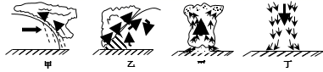

A．甲天气系统过境后，一般会出现气温上升、气压上升

B．乙天气系统过境时，一般会出现晴朗天气

C．受丙天气系统的影响，我国北方秋季经常出现“秋高气爽”的晴好天气

D．伏旱的形成一般与丁天气系统有关

11．下图中洋流 （ ）

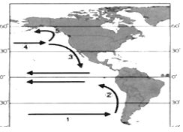A．①的水温低于北半球同纬度的洋流④

B．②流经地区纬度低，水温高，为暖流

C．③受中纬西风影响，自西北流向东南

D．③为寒流，⑤为暖流，③比⑤水温低

1. 读“不同纬度山地垂直自然带分布示意图”。山地甲垂直自然景观较山地丁丰富，

其主要原因是甲山地 （  ）

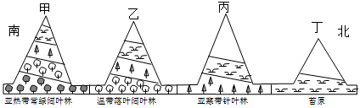A．地形种类单一

B．山地降水较多

C．所处纬度较低

D．位置距海较远

13．莫斯科交通线路图呈现出“同心圆”结构，形成这种空间格局的主要因素是 （ ）

1. 城市职能 B.交通条件

C.地表形态 D.水源分布

14．西藏面积广大，人口密度很小，却不能采取鼓励人口增长的政策，主要原因是 （ ）

A．自然环境恶劣，环境承载力较小 B．消费水平太高

C．人口受教育水平低 D．对外开放程度较低

15．著名品牌“niko and”将其最大全球旗舰店选址于上海，其主要原因是 （ ）

A．交通便利 B．政策扶持

C．市场广大 D．商业集聚

16．2020年第三届中国国际进口博览会在上海顺利召开，对中国带来的积极影响有 （ ）

①降低进口商品关税 ②获得制定商品进出口的关税的权力

③加强国内外贸易的往来 ④输入大量廉价劳动力

A．①④ B．①② C．①③ D．②③

17．图示两区域 （ ）

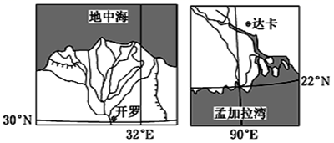

A．地势平坦，有相同的农业地域类型 B．外力作用均以流水沉积作用为主

C．河流以雨水补给为主，流量稳定 D．地处板块交界处，多火山、地震

18．有关图中建筑特点与地理环境的关系，叙述正确的是 （ ）

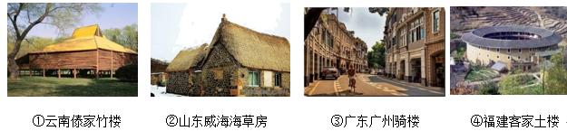

A．①光照充足，利于采光通风 B．②雨热同期，防潮耐腐排水

C．③廊式建筑，体现长幼有序 D．④聚族而居，反映妈祖文化

19．某国监测我国大气中碳含量来评估我国疫情后复工复产情况。其主要依靠的技术是（ ）

A．数字地球和遥感 B．数字地球和卫星定位系统

C．遥感和地理信息系统 D．地理信息系统和卫星定位系统

20．该图反映的节气是北半球的 （ ）

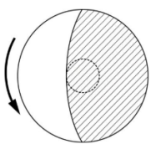A．春分 B．夏至

C．秋分 D．冬至

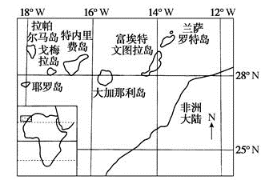**二、综合分析题（60分）**

**（一）读加那利群岛图文资料，**

**回答问题。（20分）**

材料一 加那利群岛是非洲大陆西北岸外的火山群岛。各岛崎岖多山，海岸陡峭。西部的特内里费岛，每年有300多天是晴天，岛上著名的泰德国家公园，海拔较高，建有世界上最为先进的天文观象台之一——泰德天文台，是星空观测的最佳之地，有“星光公园”的美称。

材料二 2012年3月，西班牙政府批准了在加那利群岛海域进行石油勘探的许可，岛上房地产业、旅游业开始新建。加那利群岛上古地中海亚热带植物区系遭受了一定的破坏，西班牙政府也正在积极思考，将破坏降至最小程度。

1. 加那利群岛渔业为其主要产业，分析加那利群岛渔业资源丰富的原因。（4分）

22.结合材料，分析特内里费岛星空观测的有利条件。（6分）

23.地理环境是一个整体，简述加那利群岛森林破坏对当地气候、水文、植被等发生的变化。（6分）

24.针对加那利群岛的开发，提出可以采取的保护措施。（4分）

（二）厄瓜多尔是南美最小国家之一，生物种类繁多，被称为景观最丰富多样的国家，但泥石流等灾害多发。阅读材料回答问题。（20分）

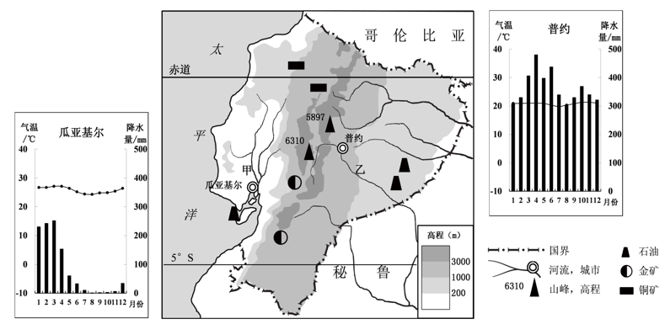材料一 厄瓜多尔自然资源丰富，但产业结构单一，工业基础薄弱，经济欠发达，对外贸易以初级产品出口为主，经济发展对外依存程度较高。当前厄瓜多尔与中国企业合作完成许多项目，在厄瓜多尔开展经营活动的中资企业已近百家。

材料二 厄瓜多尔概况及两城市气候统计图

25.比较甲、乙两河径流特征差异，并分析原因。（6分）

26.从地形和气候的角度分析厄瓜多尔被称为景观“最丰富多样的国家”原因。（6分）

27.厄瓜多尔拟与中国合作开发自然资源，推测可开发哪些资源？并说明理由。（4分）

28.简述厄瓜多尔泥石流频发的自然原因。（4分）

（三）阅读图文材料，完成下列要求。（20分）

甘孜藏族自治州是四川省的贫困地区，地广人稀，境内山地面积约占80%，有色金属储量大、品种多。2015年起，甘孜以广东省对口帮扶为契机，积极承接沿海先进地区的产业转移，与成都合作共建“成甘工业园区”（下图）。该园区規划面积10万平方千米，主要发展新能源电池产业，税收由成都与甘孜两地分享。

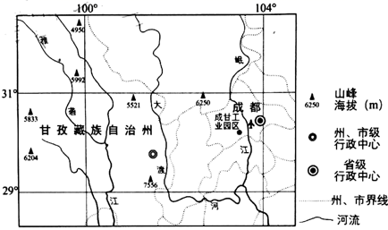

29.分析甘孜发展新能源电池产业的有利条件。（4分）

30.从自然环境的角度，分析成甘工业园区不在甘孜选址的原因。（6分）

31.指出成都在共建成甘工业园区中具有优势的社会经济条件。（4分）

1. 说明成甘工业园区建设对甘孜的有利影响。（6分）